РЕФЕРАТ
на тему
Криоконсервация людей: адекватный путь к бессмертию или проигрышная попытка отсрочить неизбежное?

Выполнила:
Мурзаева Лилия Тахировна
Руководитель:
Воробьева Екатерина Андреевна
______________________ (подпись руководителя)
Рецензент:
Ноздрачева Анна Николаевна
________________________ (подпись рецензента)

 | Оглавление
1 | Введение | 3
2 | Основная часть | 5-16
2.1 | История и применение криоконсервации | 4-8
2.2 | Механизмы программной и сверхбыстрой криогенной заморозки | 9-13
2.3 | Этические стороны криоконсервации | 14-16
3. | Выводы | 17
4. | Заключение | 18
5. | Список источников | 19

Введение

Основная проблема моего исследования заключается в недостатке достоверных знаний о воздействии низких температур на человека и, как следствие, возможностей криоконсервации. Несмотря на давнюю заинтересованность людей во влиянии температур на живые организмы, эксперименты по программному замораживанию проводятся только на отдельно взятых клетках, а сверхбыстрое замораживания разрабатывается совсем недавно. И хотя несколько сотен людей на данный момент находятся в криокапсулах, даже после их разморозки безопасность методики проверить не удастся, так на момент замораживания в большинстве они уже были мертвы.
Цель моего исследования заключается в выяснении перспектив крионики в обеспечении длительного сохранения жизни человека.
Актуальность проблемы моего исследования состоит в том, что сейчас люди умирают от тяжелых заболеваний, которые на данный момент не могут быть вылечены. Грубо говоря, болезнь развивается быстрее, чем медицина. Именно поэтому мы должны обладать ресурсами, позволяющими нам замедлять болезнь так, чтобы медицина опережала ее течение.
Задачи моего исследования:
- Выявить тенденции в развитии крионики как науки
- Рассмотреть биологические и технологические аспекты криоконсервации
- Рассмотреть моральные аспекты криоконсервации

История и применение криоконсервации

Возможность восстановления жизни после смерти волновала человеческий разум еще с древнейших времен, о чем свидетельствуют религиозные верования начиная с Древнего Египта, жители которого верили в загробную жизнь. Аналогичная ситуация встречалась и у других народов. Вероятность успешного торможения нормальной жизнедеятельности человека волнует ученых до сих пор. Не остаются в стороне и философы, последователи религиозных течений. Так есть ли возможность, что под воздействием факторов среды жизнь организма может замедлиться, а потом восстановиться при воссоздании факторов зоны оптимума?
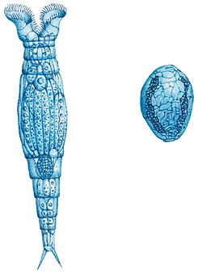
Впервые, с научной точки зрения, этой темой заинтересовался А. ван Левенгук, известный исследователь и изобретатель XVIII века. Он занялся изучением микроскопических существ - коловраток, дав им название анималькули. Левенгук обнаружил, что эти организмы, неподвижные, деформированные и казавшиеся умершими в высохшей капле, оживали и возвращались в первоначальный вид при попадании в воду. [4, 87-88] (рис. 1, стр. 5) Вскоре и у других организмов был обнаружен этот феномен. Однако Левенгук полагал, что организмы сохраняют минимальное количество жидкости, необходимое для поддержания жизнедеятельности, в то время, как некоторые ученые выдвигали гипотезы о полном обезвоживании организма.

Рис.1. Слева - коловратка в активном состоянии, справа - в состоянии глубокого анабиоза. [4, 87]
К этой группе относился Ладзаро Спалланцани, известный физиолог из Италии, высказывающий гипотезы, противоречащие взглядам его времени. В своей работе “Наблюдения и опыты на некоторых поразительных животных, которых наблюдатель по своему желанию может переводить из состояния смерти к жизни” сформулировал и развил концепцию временной смерти. [4, 88-89] Он попытался подкрепить свою работу практическими опытами, так что все сообщаемые им факты вполне достоверны. Но все же ему не удалось наглядно показать разницу между окончательной остановки и сильным замедлением процессов в организме.
После Спалланцани споры вокруг этого вопроса не угасали, по-прежнему у обоих взглядов были сторонники. Ученые изучали такую способность холоднокровных, которую Т.Прейер назвал «анабиоз». [4, 90] Глубокий анабиоз - практически полная остановка обмена веществ в организме. (рис.1, стр. 5) Позже английский физик Роберт Бойль предположил о наличии возможности замораживании млекопитающих, а в конце XVIII века английский учёный Джон Хантер высказал мысль о продлении таким способом жизни человека.
Как известно, животные по способности к терморегуляции бывают пойкилотермными и гомойотермными. Температура первых непостоянна и всегда близка к температуре окружающей среды, в то время как у вторых она постоянна, что достигается с помощью системы внутреннего баланса организма, механизмами обратной связи. С помощью этого живое существо может переносить достаточно высокие перепады температур, однако эти пределы не безграничны. Некоторые живые организмы научились переносить временное снижение температуры своего тела и частичное замерзание жидкости. Однако даже малейшее нарушение внутреннего состояния равновесия сразу же сопровождается большой потерей тепла и гибелью организма. Устойчивость к низким температурам всегда служила предметом многочисленных исследований. Спалланцани удалось в 1776 году получить температуру -24°С искусственным путем. В 1853 году де Катрфаж изучал устойчивость к холоду у речных рыб, Вальтер в 1862 году исследовал воздействие холода на кроликов, а физики тем временем достигали успехов в изучении низких температур. Кайтэ и Пиктэ в 1877 году перевели кислород в жидкое состояние, Линде в 1895 году сконструировал и построил первую промышленную установку для получения жидкого воздуха, а Дьюар в 1898 году получил сжиженный водород, а также изобрел сосуд для длительного хранения веществ при повышенной или пониженной температуре. [4, 94] (рис.2, стр.7)
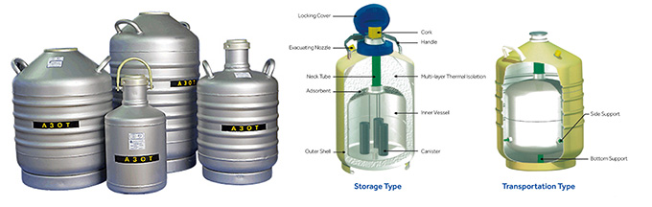
Эти успехи подтолкнули к увеличению внимания на криогенное охлаждение. По мере развития науки и знаний об анатомии и физиологии человека мнения ученых о продлении человеческой жизни путем замораживания менялись.
Рис. 2. Сосуд Дьюара. [4, 94]

Первые результаты экспериментов по заморозке теплокровных животных оказались неутешительными. В 1923 году Д.Ф.Синицын охладил щенка до +2°С на короткое время , щенок после этого ожил, но умер через два дня вследствие общей дезорганизации жизнедеятельности организма. Через десять лет, в 1933, Н.В. Пучков охладил взрослую собаку до +3°С, но она умерла. В 1934 году Н.И. Калабухов охлаждал летучих и обычных мышей до - 3,7°С и -7,1°С в течение 8-47 минут, и все они погибли. Лютц в 1943-1950 гг. охлаждал морских свинок от +15 до 0 °С и лишь у незначительной части из них наблюдалось кратковременное восстановление жизнедеятельности. [6, 131] В последующие годы были получены более обнадеживающие результаты, что подтолкнуло биологию к выделению такого направления, как крионика.
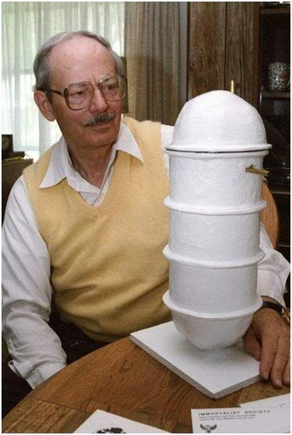
Основоположниками крионики считаются американские ученые Роберт Эттинджер и Эван Купра. Именно они впервые в 1963 году в США образовали «Общество продления жизни», а в 1964 году Роберт Эттинджер выпустил книгу «Перспективы бессмертия», в которой изложил суть крионики, ее основные положения, задачи и цели. [4, 95] (рис. 3, стр.8)
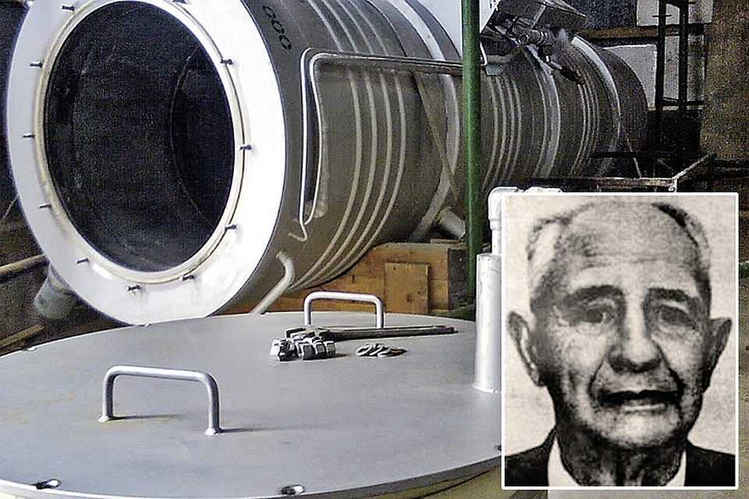
Рис. 3. Роберт Эттинджер с моделью первой криокапсулы. [4,95]
Уже в 1967 году в США был заморожен первый человек - Джеймс Бедфорд, 73-летний профессор психологии, заболев раком легких, согласился на эту процедуру. (рис. 4, стр. 8)

Рис. 4. Первый криоконсервированный человек - Джеймс Бедфорд. [6,130]
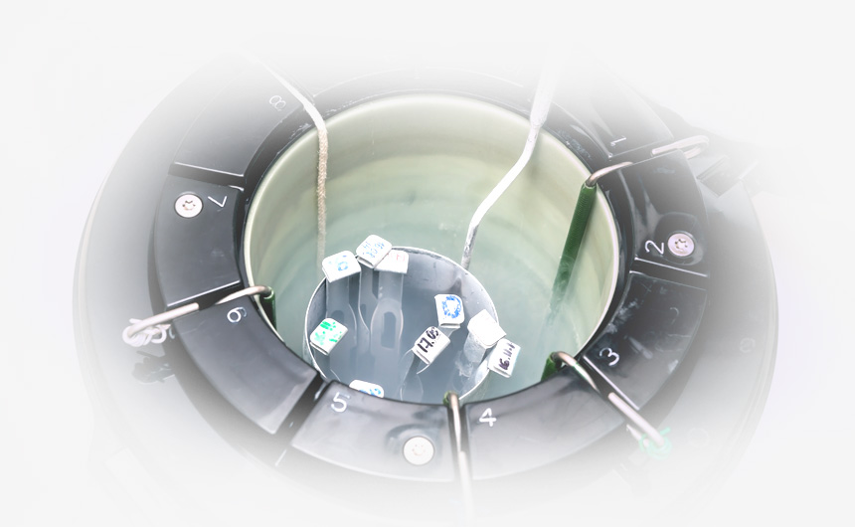
Сначала он был переведен на управляемое дыхание и помещен в сухой лед, Далее, с помощью аппарата искусственного кровообращения, его кровь была заменена на криосуспензию (раствор на основе глицерина, который не расширяется при замораживании и не образует кристаллов внутри клеток, способных их разрушить). После этого его дыхание прервали, а тело поместили в стальную капсулу с температурой -96°C.
Меньше чем за два года число людей, погруженных в криокапсулы достигло десяти. Тело другого крионированного американца Стивена Джея Мендеела было погружено в холодильную камеру при температуре абсолютного нуля - -273°C. [6, 130] На данный момент число криоконсервированных людей в США превысило 240 человек, а в Москве сейчас хранятся тела 35 крионированных. [6, 132] Говоря о применении криогенной заморозки, нельзя не упомянуть о криохирургии и криотерапии, применяемых для лечения заболеваний (криодеструкция различных гемангиом, применение криохирургия для удаления опухолей), [5]` а также о заморозке эмбрионов и гамет для последующего использования при ЭКО. [2, 53] (рис. 5, стр. 8)
Рис. 5. Криокапсула для хранения спермы. [2, 54]
Механизмы программной и сверхбыстрой криогенной заморозки

Термин “криоконсервация” используется для обозначения технологии, обеспечивающего долгое хранение живых клеток, тканей, органов и организмов в состоянии искусственного анабиоза. Основным критерием криосохранения служит обратимое замедление процессов жизнедеятельности. Только в состоянии глубокого анабиоза можно создать условия для длительного хранения биологической системы с возможностью полного возврата объекта к нормальной жизнедеятельности. Единственным вариантом решения этой задачи является глубокий холод (от -140 и ниже), который обеспечивается с помощью жидкого азота.
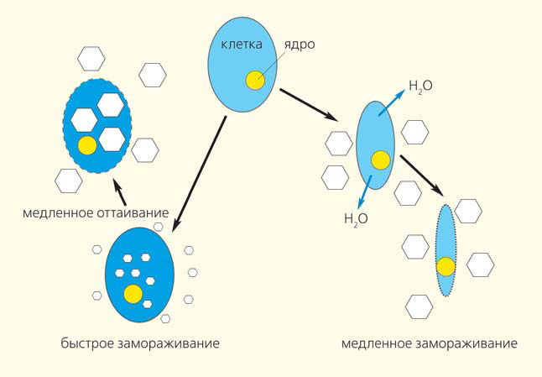
Важнейший этап криоконсервации - заморозка. На данный момент известны два способа заморозки: программная (медленная) и сверхбыстрая заморозка. (рис. 6, стр. 9) Программная заморозка изучается уже давно и применяется для сохранения отдельных клеток. Сверхбыстрая заморозка разрабатывается сравнительно недавно, однако многие считают, что именно за ней будущее. На этапе замораживания возникают трудности из-за того, что в основе строения большинства клеток лежит вода. Они связаны с двумя повреждающими факторами, появляющимися при понижении температуры. Первый - лед, появляющийся в растворе вокруг клеток, второй - дегидратация клеток из-за формирования кристаллов внеклеточного льда.
Рис. 6.Схемы вариантов замораживания клеток. [3, 203]

Поэтому необходимо с наименьшей потерей жизнеспособности миновать зону между температурой криосуспензии и -40°C (редко - -70°C). Именно в этих пределах возникают оба фактора, каждый из которых опасен, потому что способен вызвать деструкцию клеточной мембраны и, следовательно, гибель клетки, а также мембранные фосфолипиды денатурируют.
Первая задача криосохранения - предотвращение кристаллизации воды внутри клеток. Эту проблему можно решить путем замедления охлаждения или предварительным обезвоживанием клеток, при этом замещая воду криосуспензией. Вторая задача криосохранения - ослабление стрессовых воздействий, связанных с неизбежной дегидратацией. Для этого необходим специальный состав смеси протекторов и оптимальная скорость заморозки. Для выяснения механизмов криоповреждений и криозащиты биологических систем различных уровней организации проводятся планомерные фундаментальные и прикладные исследования.
Рассмотрим некоторые из них:
- Предотвращение образования внутриклеточного льда. Чаще всего при замораживании клетки гибнут из-за образования льда внутри. При быстром понижении температуры (20°C/мин) в клетке образуются очень мелкие кристаллы льда, являющиеся центром кристаллизации. Они быстро разрастаются, присоединяя к себе молекулы воды, а потом механически повреждают мембраны клеток. При медленном замораживании лед быстрее образуется вне клеток, что вызывает дегидратацию клеток. Образование внеклеточного льда и связанный с этим отток воды из клеток стимулируется нуклеаторами - веществами, выделяемыми самими клетками. Этот процесс называется нуклеацией, а значение его состоит в повышении порога зародышеобразования льда, то есть лед образуется при более высокой температуре, чем температуры замерзания внутриклеточной среды.
Таким образом, постепенная дегидратация клеток является необходимым условием выживание клеток при криогенной заморозке.
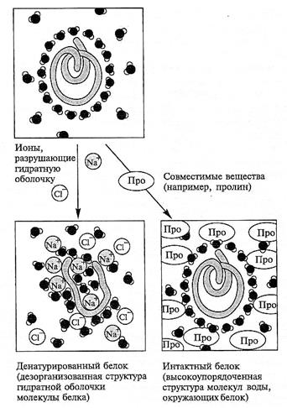
- Накопление осмолитов. Дегидратация клеток и сопутствующее увеличение концентрации ионов вызывают нарушения в структуре биополимеров, например денатурация белков и нарушение их ферментативной активности, изменение липидного бислоя мембран и их разрывы, которые приводят к нарушению внутриклеточной компартментации. Регуляция осмотического давления в клетках при холодовой дегидратации осуществляется путем биосинтеза низкомолекулярных веществ под названием осмолиты. Наряду с осморегуляцией, эти вещества выполняют протекторную функцию по отношению к биополимерам цитоплазмы, из-за чего их часто называют криопротекторами. (Рис. 7, стр. 11) Все они условно делятся на проникающие и непроникающие в клетки. Они играют важную роль в стабилизации белков и мембран при дегидратации клеток. Рис. 7. Схема действия криопротекторов. [3, 204]
- Окислительный стресс. При низких температурах в митохондриях и пероксисомах наблюдается интенсивное образование АФК (активных форм кислорода). При продолжительном холодовом воздействии уровень АФК повышается во многих клеточных компонентах, в клетке накапливается перекись, которая вызывает окислительный стресс. Важный фактор устойчивости клеток к низким температурам - функционирование мощной антиоксидантной системы, способствующие снижению повреждения клеток. [3, 199-205]
- Неравномерное насыщение больших объектов. Современные технологии замораживания позволяют производить полный цикл криогенной заморозки только на маленьких объектах. Это происходит из-за того, что криосуспензия неравномерно распределяется по большому организму, возникает температурный градиент, который вызывает многочисленные повреждения на клеточном и тканевом уровнях. Именно поэтому полный цикл криоконсервации с крупными животными и человеком пока не возможен без последующего устранения повреждений. Для решения данной проблемы разрабатываются молекулярные роботы, которые по предварительным расчетам за несколько месяцев смогут устранить все последствия криосна. [1, 153]
Учитывая клеточные механизмы реакции на понижение температуры окружающей среды, была разработана следующая технология криоконсервации человека.
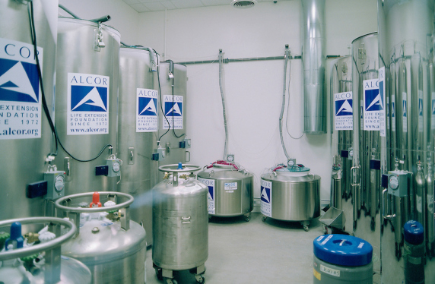
Очень важно начать процедуру как можно раньше, так как через несколько минут после остановки кровообращения в клетках головного мозга начинаются процессы, приводящие к их повреждению. В следующие несколько минут происходят необратимые повреждения критически важных структур. После наступления смерти в кровеносное русло вводятся специальные препараты, влияющие на процессы химического изменения белков, и препараты, предотвращающие свертывание крови. Тело сразу же охлаждается до температуры близкой к 0 ° C - это приводит к замедлению химических процессов в клетках в несколько раз. С помощью аппарата искусственного кровообращения в сосудистое русло вводится криосуспензия на основе глицерина, которая не расширяется при замораживании и не образует кристаллов внутри клеток способных их разрушить. Затем тело очень медленно, во избежание повреждений, по специальной программе охлаждают до температуры жидкого азота - -196 °C и помещается в криокапсулу головой вниз. [4, 98] (рис. 8, стр. 13)
Рис. 8. Криокапсулы для хранения людей. [4, 99]
Этические стороны криоконсервации

Говоря о современных методах диагностики и лечения различных заболеваний, нельзя не упомянуть об этических сторонах данного вопроса. Криоконсервация вызывает больше дискуссий по этому поводу, чем большинство других методик. Неудивительно, ведь этот вопрос неоднозначен уже с технической стороны, а неизвестное всегда или пугает, или интересует. Одни полагают, что криогенная заморозка вполне может быть применима по отношению к людям, в то время, как у других это вызывает явное недоумение, сводимое к отрицанию криоконсервации как методики, имеющий место в медицинской практике. Следует отметить, что данные мнения относятся не только к разрабатываемому методу криозаморозки людей, но и к криоконсервации эмбрионов,уже введенной в повседневную врачебную практику. Однако, в этом случае дискуссии сводятся к правам эмбриона как живого существа, а не к механизму и сути метода, как в случае со всем человеком. [2, 53]
Итак, разберем по очереди мнения обеих сторон, начиная с противников. Их первым и одним из основных аргументов служит то, что еще не было ни одного случая пробуждения человека после криогенного сна. Правда, они по непонятным причинам умалчивают о том, что и достоверно заживо криоконсервированного человека тоже на данный момент нет в виду введенного запрета на проведения данной процедуру с живыми людьми и приравнивания ее к эвтаназии, хотя формально это не так. [1, 154; 6, 129,132] Второй аргумент противников криоконсервации связан с не до конца понятными, а скорее совсем не ясными условиями, при которых будет поддерживаться жизнеобеспечение замороженного. [1, 153] Самый популярный и рационально верный, но и в то же время самый не гуманный ответ: пока за это будут платить, родственники или же самый пациент перед заморозкой вносит немаленькую сумму денег. Но тут много камней, и даже не подводных. Во-первых, может возникнуть ситуация, когда у этого человека никого нет, он вносит деньги, засыпает и...деньги идут в карман, капсула отключается и все. А договор-то заключен между людьми, которым это выгодно и бедным несчастным, а самое главное заснувшим человеком. Для предотвращения этой ситуации нужен будет мощный аппарат контроля данного процесса, который, разумеется будет нуждаться в экономическом и человеческом ресурсе. Во-вторых, если человек вносит деньги заранее, то непонятно, сколько он пролежит в этой капсуле, а значит деньги, ставшие “ненужными” в случае гибели пациента, пойдут в тот же карман. Третий аргумент говорит нам о возможной неподготовленности человека к эпохе, в которой он окажется, проснувшись. Криогенная заморозка в принципе может длиться десятилетиями, а то и веками. А теперь представьте себе человека, проснувшимся сейчас, в 2019 году, а заснувшим на минуточку...примерно в 1819-1861 годах. То есть еще до отмены крепостного права в России и рабства в Америке. У него абсолютно другое мышление, другое видение и понимание мира. И тут не очень понятно, есть ли хоть гипотетические варианты решения данной проблемы. Вопрос пока висит в воздухе, так как еще очень рано об этом что-то говорить. Еще один аргумент в пользу данного мнения заключается в сложной демографической ситуации и рискам нехватки природных ресурсов. Давайте представим такую ситуацию. Около 90% людей, находящихся сейчас на третьей или четвертой стадии рака замораживают. Люди продолжают рождаться, заболевать и замораживаться. Природные механизмы поддержания численности не рассчитаны на это, людей меньше не рождается и вдруг...о, чудо, лекарство от рака найдено, получено, вот оно. И весь этот “резерв” за один день просыпается, проходит не длительную реабилитацию ото сна, вылечиваются от рака и...а тут ситуация непредсказуема и чревата ужасными последствиями, вплоть до борьбы за те самые ресурсы.
Однако, несмотря на вышеперечисленные утверждения, довольно много людей поддерживают идею внедрения криоконсервации во врачебную практику. Их аргументы так же весомы и имеют право на существование. Во-первых, криогенная заморозка является объективно лучшей альтернативой эвтаназии, при условии ее применении на живом человеке. Тут мы вспоминаем, что изначальная и основная цель данного метода - оттянуть время, поставить болезнь “на паузу”. Вдобавок к этому мы избавляем человека от болей, порой невыносимых, и других неприятных спутников его болезни. Во-вторых, криогенный сон может применяться не только по отношению к больным, но и к здоровым, даже к очень здоровым людям. Да-да, речь идет о космонавтах. На данный момент, ведущим космическим направлением является Марс, но я уверена, человечество на этом не остановится. И, когда мы расширим нашу космическую гавань до такой степени, что полет до границ будет занимать время, равное серьезному промежутку жизни человека, нам понадобиться замедлить ее. До такой степени, что во время полета, длиной в несколько десятков лет, для человека во всех смыслах пройдет не больше нескольких дней. Иначе космонавты будут стартовать в 25 лет, а прилетать на новую обитель лет в 80-90. В таком случае, они скорее всего будут погибать при приближении к ней, при высадке, или через небольшой период после. Это обуславливается приспособлением организма к состоянию полета, возрастом и появившимися проблемами со здоровьем.
Обобщая все вышесказанное, я могу с уверенностью утверждать, что споры по поводу применимости криоконсервации будут продолжаться еще очень долго.

Выводы

В заключение я могу сделать некие выводы по проделанной работе:
- Развитие крионики как науки очень тесно связано с открытиями в области биологии и физики. Можно утверждать, что успешность криоконсервации зависит от динамики развития биофизики.
- Несмотря на то, что сейчас активно практикуется заморозка растений и даже человеческих эмбрионов, полный цикл криоконсервации крупных организмов пока невозможен из-за технических проблем, решения которых находятся на стадии разработки.
- Общество не однозначно относится к идее криогенной заморозки людей. Несмотря на это, уже есть достаточное количество людей, отдавших свои тела в криогенную камеру или подписавших контракт на эту процедуру.

Заключение

Обратимся к поставленному вопросу. Так, можно ли считать криоконсервацию людей путем к бессмертию или же это всего лишь еще одна проигрышная попытка отсрочить неизбежное? Точного ответа не найдется ни у кого, да, наверное, он не очень нужен. Ведь важен не самый ответ, а то, как мы идем к нему. “Движение - все, конечная цель - ничто” - так сказал Э. Бернштейн. А ведь правда, пытаясь хоть как-то пролить свет на данную методику, я изучила исторический аспект, биологический, биофизический, этический и медицинский, и даже поразмышляла над будущим, моделировала различные ситуации.
Однако, мне, как и любому другому человеку, свойственно иметь субъективное мнению на счёт того или иного явления. По поводу криогенной заморозки человека я думаю, что пока нет. Это как раз тот случай, когда развитие науки опережает развитие сознательности и ответственности человеческого общества. Я полагаю, в скором времени мы сможем побороть технологические сложности разработки данной методики. Но до внедрения ее в стандартную практику ждать еще очень долго. Уровень сознательности современного общества очень низок. Однако, надо верить и надеяться на лучшее, поэтому нам стоит чаще задумываться о ценности человеческой жизни и ждать этого от других. Таким образом, постепенно, мы выйдем на уровень понимания, на котором будет допустимо использование как криоконсервации, так и других методов помощи людям.

Список литературных источников

- Вейсман, М.Г. Тайная жизнь тела: клетка и ее скрытые возможности [Текст] / М.Г. Вейсман - Санкт-Петербург, изд-во «Вектор», 2011 г. - 160 с.
- Гоглова, О.О. Биомедицинская этика [Текст] / О.О. Гоглова, С.В. Ерофеев, Ю.О. Гоглова - Санкт-Петербург, изд-во “Питер”, 2013 г. - 272 с.
- Загостина, Н.В. Биотехнология: теория и практика: Учебное пособие для вузов [Текст] / Н.В. Загостина, Л.В. Назаренко, Е.А.Калашникова и др. - Москва, изд-во “Оникс”, 2009 г. - 496 с.
- Соболь, А.А. Тайны смерти и бессмертия [Текст]: Может ли человек жить вечно? - Москва, изд-во «ЭКСМО», 2011 г. - 192 с.
- Цыганов, Д.И. Криомедицина: процессы и аппараты [Текст] / Д.И.Цыганов - Москва, изд-во “САЙНС-ПРЕСС”, 2011 г. - 304 с.
- Шамов, И.А. Биомедицинская этика: учебник [Текст] / И.А.Шамов - Москва, изд-во “ИНФРА-М”, 2015 г. - 288 с.

